УДК 74.01/.09

К ВОПРОСУ ЗАЩИТЫ ФАСАДОВ ОТ НЕГАТИВНОГО ВЛИЯНИЯ ЭЛЕМЕНТОВ ИНЖЕНЕРНЫХ КОММУНИКАЦИЙ (НА ПРИМЕРЕ ГОРОДА ВЛАДИВОСТОКА)
Обертас О.Г., Петухов В.В., Чернявина Л.А.
ФГБОУ ВО Владивостокский государственный университет экономики и сервиса, Владивосток, e-mail: larisa.chernyavina@vvsu.ru

Для большинства современных городов является актуальной проблема негативного влияния элементов инженерных коммуникаций на внешний вид фасадов исторических зданий. Нередко памятники архитектуры искажаются наружными блоками кондиционеров, броской рекламой и плохо оформленными витринами. Данный вопрос заслуживает пристального внимания и в городской среде Владивостока.

Ключевые слова и словосочетания: архитектура, памятники архитектуры, эстетика, облик города, дизайн, охрана исторических памятников

TO THE QUESTION OF THE PRESERVATION OF FACADES OF THE NEGATIVE INFLUENCE OF THE ELEMENTS OF ENGINEERING COMMUNICATIONS (FOR EXAMPLE OF VLADIVOSTOK)
Obertas O.G., Petukhov V.V., Chernavina L.A.
Vladivostok state University of Economics and service, Vladivostok
e-mail: larisa.chernyavina@vvsu.ru
The problem of the negative impact of elements of engineering communication is actual for most modern cities. Air conditioners, bright outdoor advertisings and badly designed showcases often disfigure monuments of architecture. This issue deserves careful attention in Vladivostok too.

Keywords: architecture, architectonic monuments, aesthetic, the appearance of the city, design, the preservation of historical monuments

Владивосток – город богатого архитектурного наследия. Застраиваемый на рубеже Х1Х-ХХ веков, связанный морскими путями с крупными европейскими портами, Владивосток не мог избежать при своей застройке влияния модных архитектурных направлений. Позиционирование города Владивостока как культурно-туристического центра предполагает, что туристов в немалой степени привлечёт и архитектурно-историческая среда. Для туристов из стран Азиатско-тихоокеанского региона город представляет интерес как ближайший европейский порт, застроенный по образцам городов Западной Европы. Моря, которые отделили Владивосток от западных российских и европейских портов, обеспечили в то же время и его устойчивые торговые и культурные связи.
Центр Владивостока представлен прекрасными образцами торговых и доходных домов, отмеченных модным в начале века стилем модерн. Его характеризуют устойчиво повторяющиеся декоративные детали на фасадах зданий, обогащающие их пластику и представляющие интерес для туристов, интересующихся городской архитектурой и причисляющих себя к «городским зевакам». Композиционное решение этих зданий формируется как общим расположением крупных фасадных форм, так и изысканной пластикой деталей.
Однако, неуёмное стремление современных пользователей этих зданий к комфорту, взгляд на пространство своего обитания изнутри наружу приводит к массовому размещению на фасадах привлекательных в архитектурном отношении зданий инородных по пластике, крупных по геометрии конструкций - устанавливаемых внутри кондиционеров. На наш взгляд, это чаще демонстрация престижа обитателей, разместившихся за стенами архитектурных памятников, нежели острая потребность борьбы с летним перегревом, с которым можно бороться и средствами внутреннего регулирования (например, устройством жалюзей, использованием эффективных стёкол оконного заполнения). Коммерческая деятельность российских и иностранных предпринимателей, чьи офисы часто располагаются в исторически ценных городских зданиях, зачастую искажает элементами инженерных конструкций фасады этих зданий: массово устанавливаются кондиционеры с размещением наружных блоков на этих фасадах (рис.1), абсолютно не считаясь с уникальной пластикой деталей фасадов, их общей архитектурной композицией; плотно и крупно размещается реклама, не образуя общего колористически и композиционно сочетающегося рекламного поля рядом расположенных зданий, отсутствует культура оформления витрин.

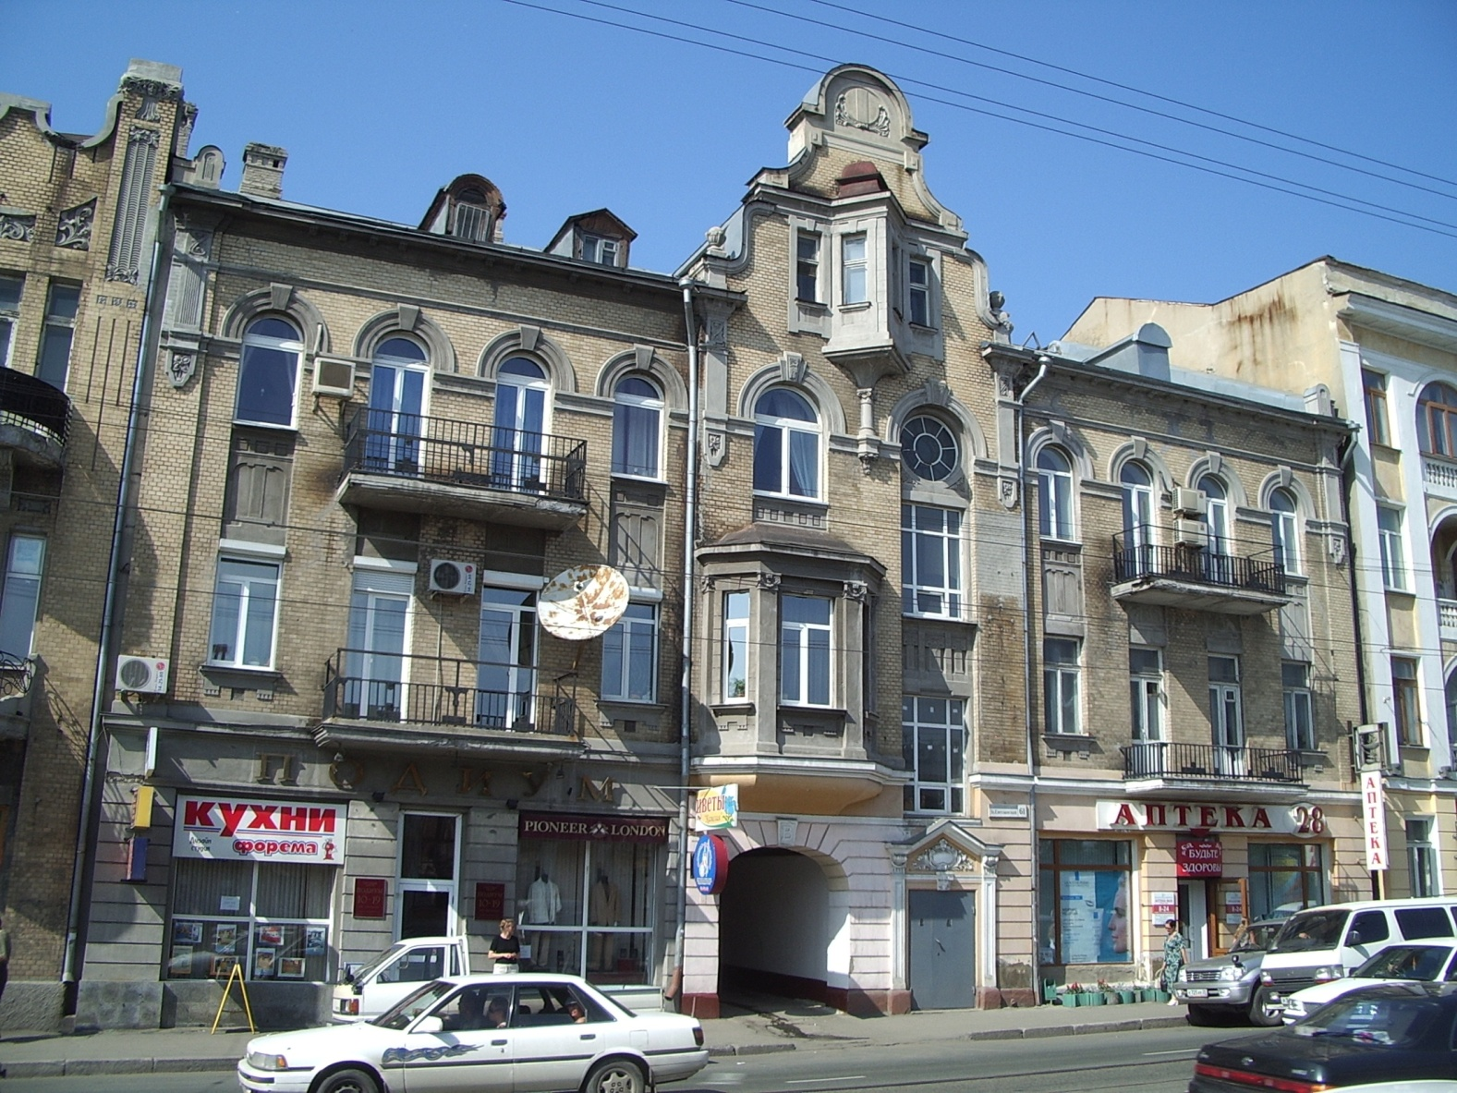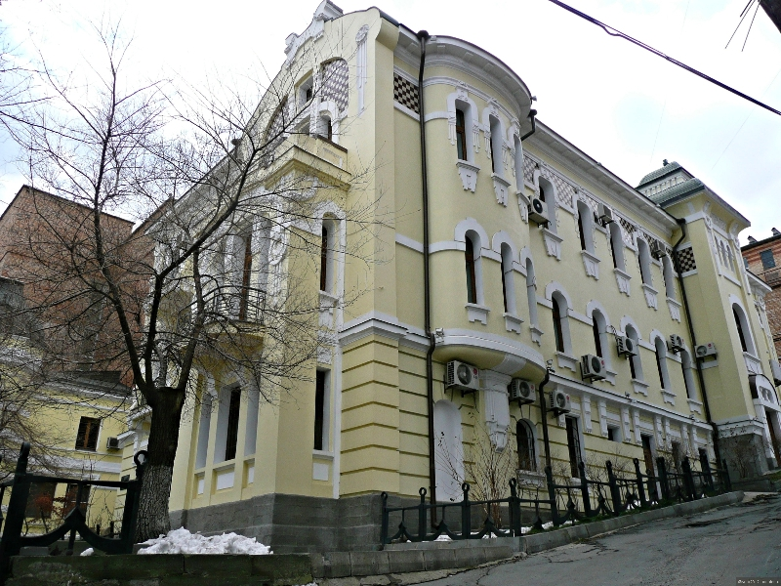

Рисунок 1 - Размещение наружных блоков кондиционеров на фасадах архитектурно значимых городских зданий (слева - дом А.К.Вальдена, справа – особняк Ю.Бринера)

Проблема негативного воздействия массового внедрения кондиционеров для улучшения микроклимата внутренних помещений на облик архитектурных памятников стоит также в таких крупных городах как Санкт-Петербург и Москва. Вот во что можно превратить фасад здания, декорированного классическим портиком (рис.2).

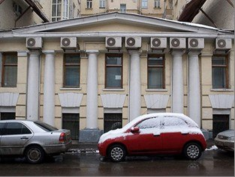
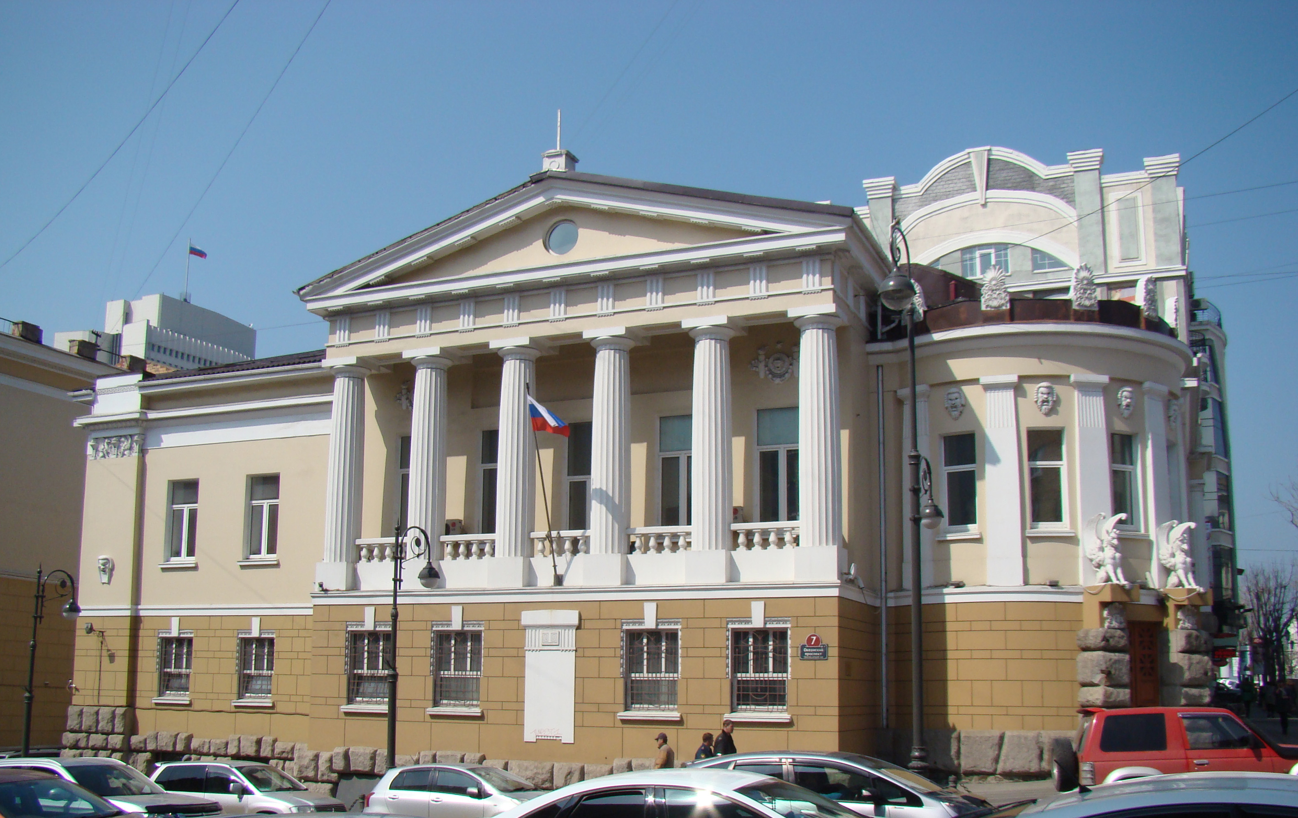

Рисунок 2 – Вывод блоков кондиционеров на фасад, решённый в классических формах (слева – архитектурный вандализм, справа - пока не тронутая архитектура).

Нарушение облика архитектурных фасадов старинных зданий – проблема российского масштаба, которая нуждается в повсеместном решении.
Подобные вмешательства в облик памятников архитектурного наследия являются противозаконными. Защита памятников архитектуры от грубых вмешательств предусмотрена законом (КоАП РФ, Статья 19. Наружная реклама и установка рекламных конструкций; КоАП РФ, Статья 7.13. Нарушение требований законодательства об охране объектов культурного наследия (памятников истории и культуры) народов Российской Федерации). Статья 7.13 КоАП РФ, в частности пятый пункт, не допускает нарушений требований к архитектурному решению объекта и предусматривает штрафы для нарушителей в размерах от десяти тысяч до одного миллиона рублей.
Опрос, проведённый во Владивостоке, показал, что на вопрос «Считаете ли Вы, что коробки кондиционеров на фасадах исторических зданий вредят облику города?» согласием ответили 98% респондентов.
Нарядное здание почтамта, расположенное в самом центре Владивостока, было спасено от варварского влияния современности. Неравнодушные жители города неоднократно писали петиции с просьбой снять кондиционеры с фасада. Неизвестно, повлияли ли на ситуацию именно неравнодушие граждане или решающим фактором было что-то иное, но так или иначе кондиционеры были демонтированы. А вот банк «Приморье» и особняк Ю.Бринера (рис.1, справа), одно из красивейших зданий города, увы, наоборот, с каждым годом обрастают всё новыми кондиционерами.
Вместе с тем у этой проблемы есть целый ряд эффективных решений. Уберечь фасады зданий от наружных блоков кондиционеров возможно несколькими способами: например, компании по установке кондиционеров предлагают красить блоки V-образного теплообменника в цвет фасада. Разумеется, считать такую маскировку решением проблемы нельзя, но это сделает навесные блоки хотя бы менее заметными.
На рисунке 3 представлен, пожалуй, самый бюджетный вариант – расположение выносных блоков под прикрытием балконов и лоджий. Один из существенных минусов – конденсат на полу лоджии, проблему с которым возможно решить и это лучше, чем капанье конденсата на голов у прохожим.

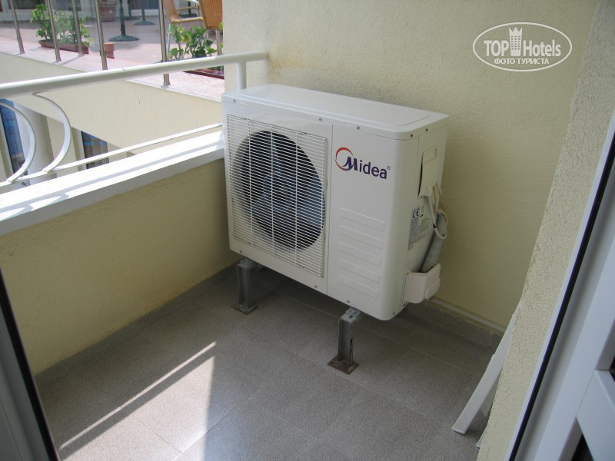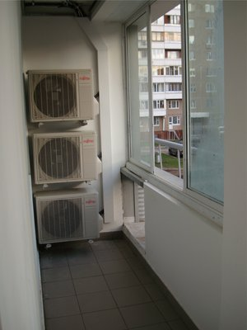

Рисунок 3 – Размещение кондиционеров на лоджии

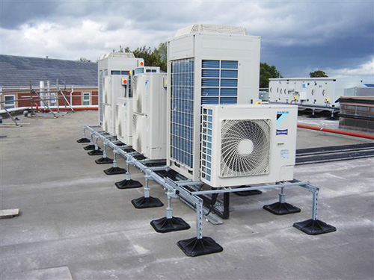
Полноценное решение проблемы - установка мульти-сплит-систем (рис. 4) для существенного уменьшения количества чужеродных коробок на здании. Наружный блок сплит-системы требует больших денежных вложений, и поэтому многие владельцы помещений предпочитают экономить на данном решении, не обращая внимания на визуальные последствия такой экономии. Таким образом, необходимо и в дальнейшем искать решения, позволяющие убрать внешние блоки кондиционеров с фасадов зданий.

Рисунок 4 - Перенос сплит-системы на крышу. Возможен также вариант с переносом системы во двор.

Массовый опрос среди жителей города показал, что горожане недовольны и сложившейся ситуацией с наружной рекламой, вывесками торговых точек и магазинов, применяемых дискретно, безотносительно соседствующих рядом вывесок, в результате город приобретает неряшливые, масштабно и колористически не связанные куски городского пространства.
Особенно неприемлема лоскутная покраска наружных стен здания, выделяющая расположение магазина в конкретной части здания (рис.5а). Это лишает здание архитектурной целостности, нарушает его пропорции, внося диссонанс в сформированное ранее колористическое решение фасада здания.
Владивосток, претендующий на статус европейского туристического города, должен как можно быстрее обеспечить контроль над размещением рекламы. Безудержное желание выделиться своей деятельностью в общей городской среде создаёт калейдоскоп цвета, форм, пятен, отвлекая, а иногда и исключая возможность оценить привлекательную архитектурную среду города.

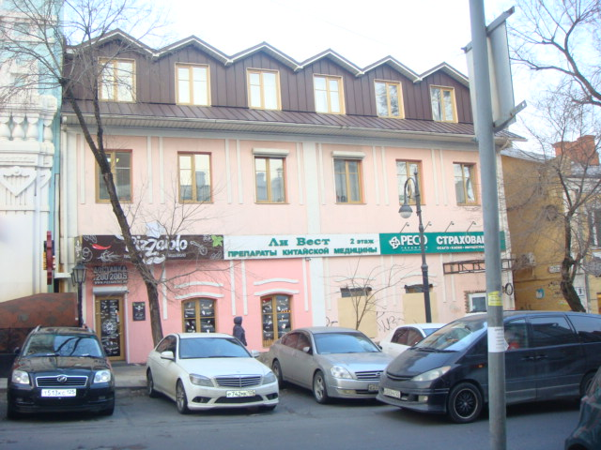
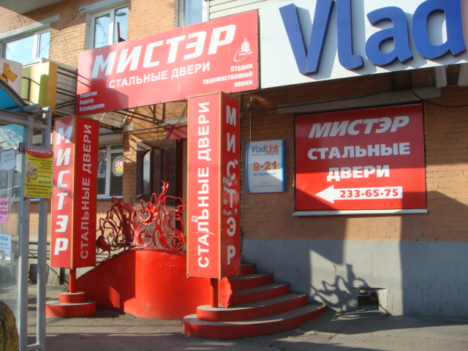
Рисунок 5 – Пример размещения вывесок на здании (а – лоскутная покраска части фасада, б – чрезмерное выделение конкретного магазина на фасаде здания)

В настоящее время город изобилует приёмами явно бесконтрольного размещения всякого рода вывесок, полностью накрывающих фасады зданий, не взирая на сохранение требуемой освещённости находящихся в здании помещений. Причём полная бесконтрольность этого процесса увеличивается по мере удаления зданий от центральной части города (рис. 6).
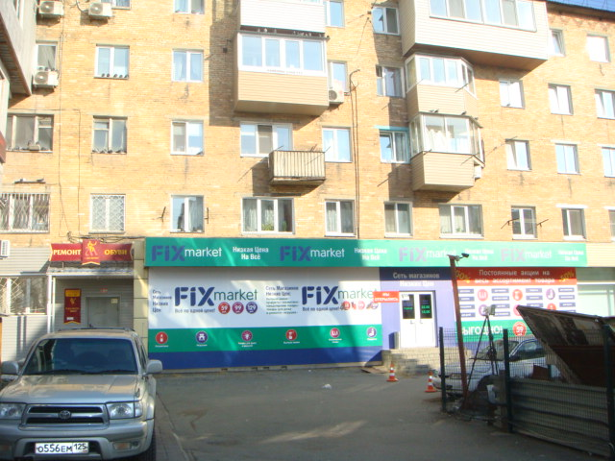
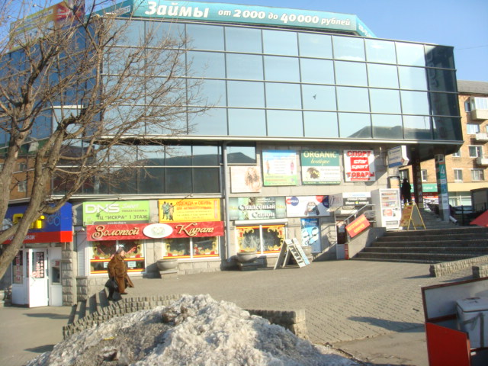
Рисунок 6 – Заполнение вывесками значительной части фасадов

Повсеместная практика размещения магазинов и офисов в первых этажах зданий формирует непрерывную ленту рекламных вывесок. Как показывает практика (рис.7) эти вывески не объединены ни стилистически, ни композиционно. Не ограничиваются размеры шрифта по высоте, не придерживается горизонтальное выравнивание надписей. Такое положение совершенно недопустимо особенно по отношению к зданиям, представляющим памятники культуры и архитектуры. Они не сочетаются ни с фасадами зданий, ни между собой. «Считаете ли Вы, что броская реклама и вывески на фасадах исторических зданий вредят облику города?» 88% респондентов ответили «да».
Это нарушает целостное художественное восприятие объекта. В этом случае весьма важно выдерживать единые габариты используемых шрифтов, допуская лишь вариации их цвета и используемой гарнитуры, что позволит избежать непривлекательного коллажа совершенно не сочетаемых надписей (рис.7).

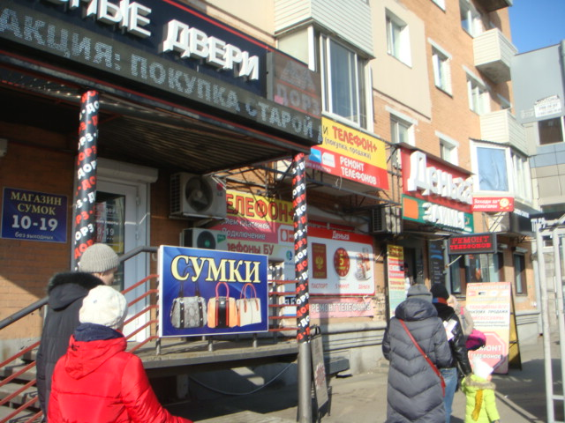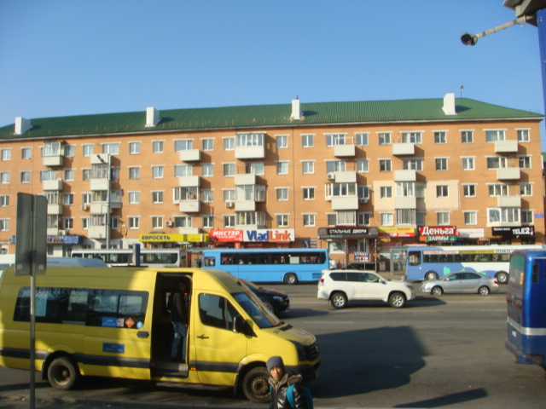
Рисунок 7 – Полное отсутствие композиционного единства в размещении рекламной информации на улицах города

Центр Владивостока, представляющий наибольший интерес для туристов, имеет среднюю этажность (от 2 до 5-т этажей), поэтому в интерьер города активно включаются вывески магазинов, располагающихся на первых этажах. При этом очень важно сохранить архитектурно-художественную ценность самих зданий деликатно выполненными вывесками. Они должны быть выполнены с соблюдением структурного построения, стилистического единства фасадов с учётом их внешней отделки. Вывески должны вписываться в городскую среду, а не конкурировать с ней.
Следует отметить, что в городе уже появляются вывески, которые выполнены отдельными буквами, сомасштабно самой архитектуре, не отвлекающие внимание и не конкурирующие с архитектурной пластикой деталей, размещаемых на фасадах (рис.8).

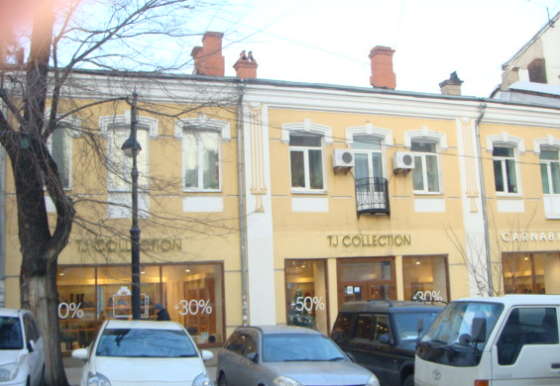
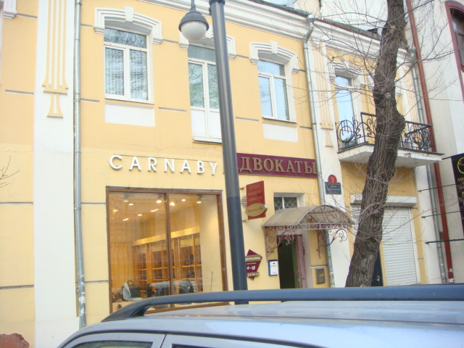Рисунок 8 – Вывески, не нарушающие архитектурной целостности фасадов

В 2013 году для Москвы разработаны и утверждены правительством правила размещения информационных конструкций и вывесок на зданиях /8/. В них чётко регламентированы габариты вывесок и правила их размещения. Подобное постановление принято и Администрацией Приморского края №268 от 06/15/9/. Сформулированные в них требования позволяют законодательно ограничивать размер рекламных вывесок, сохранить архитектурно-художественную ценность зданий. Остаётся только неукоснительно следовать этим требованиям. Актуальным следует признать восстановление статуса Главного художника города, следящего за сохранением художественно-эстетической целостности городской среды. Желательно, чтобы это был специалист с архитектурным или дизайнерским образованием, а не художник, продвигающий массовую роспись на фасадах зданий.
Облик торгового дома «Кунст и Альберс», ныне известного как большой ГУМ, портят не кондиционеры, а витрины. Во-первых, они композиционно несоразмерны зданию, образуя свой укрупнённый масштабный ряд. Во-вторых, цветовые решения витрин конфликтуют с внешним обликом здания, внося активный цветовой диссонанс в общее восприятие фасада. (рис.9).

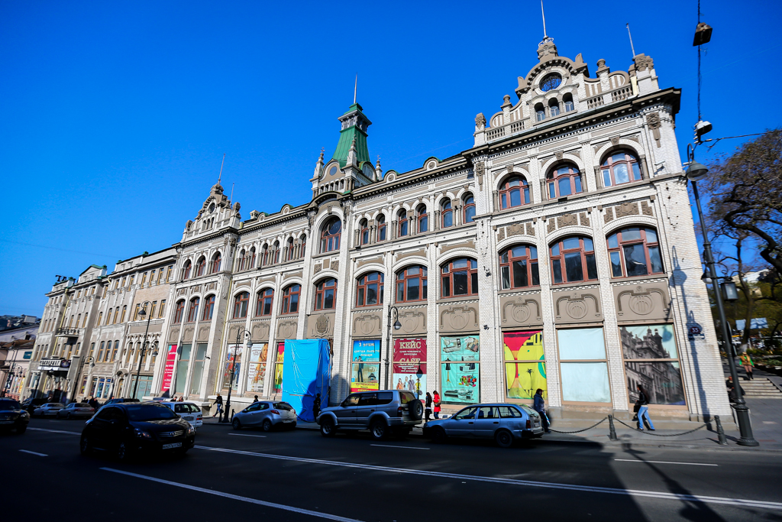

Рисунок 9 – Нарушение масштабности при организации витрин старинного здания с богатой пластикой модерна, требующей увязывания решения витрин с архитектурой здания или во всяком случае обеспечивать композиционную целостность оформления витринного ряда

Главная черта известного своей архитектурой Зальцбурга - это обилие консолей-кронштейнов, которые являются ещё и украшением зданий. Правительство серьёзно нацелено на сохранение исторического облика города, поэтому современная реклама здесь запрещена совсем. Даже знаменитый «McDonalds» полностью видоизменился и «приодел» свой логотип в кованые железные цветы с лепестками (рис.10.).

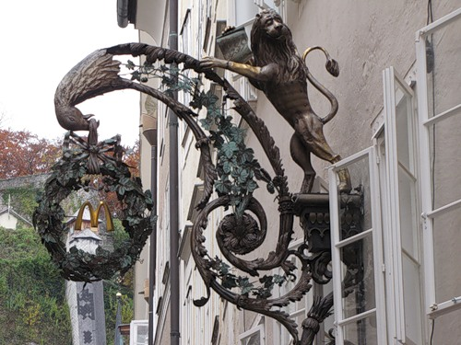

Рисунок 10 – Пример адаптации вывески с узнаваемым современным логотипом
веками сложившимся декоративным элементам городской среды

А вот в бразильском городе Сан-Паулу совсем нет рекламы. Решение демонтировать все щиты и вывески было принято в 2007 году. По словам мэра города, это один из пунктов общей кампании по борьбе с загрязнением — в данном случае, загрязнением визуальным. Более 70% жителей Сан-Паулу всецело поддерживают такую политику.
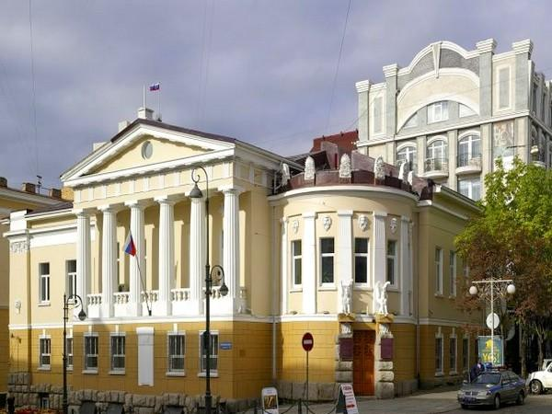
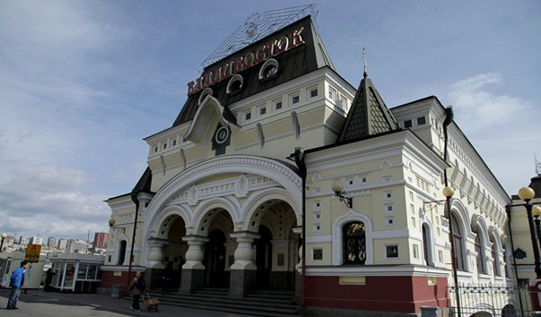
Итак, проблема, связанная с неподходящими вывесками и витринами на фасадах также решаема. Старинная архитектура вовсе не исключает возможность использовать стильную наружную рекламу, напротив, она создаёт широчайший простор для творчества. Город может сильно преобразиться под рукой талантливых дизайнеров, стремящихся сохранить уникальную архитектуру родного города.

К счастью, в городе ещё остались здания, которые не поддались разрушительному влиянию различных благ цивилизации. Например, бывшее здание японского консульства, (рис.11), которое, к счастью, до сих пор обходится без кондиционеров на фасаде и нередко оказывается объектом восхищения как гостей, так и жителей города.
Рисунок 11 - Здание бывшего
Японского консульства
Рисунок 12 – Здание железнодорожного вокзала
г. Владивосток а
Ещё один пример - здание Владивостокского железнодорожного вокзала (рис.12.), построенное по образу и подобию Ярославского вокзала в Москве, символизирующего тем самым конец Транссибирской магистрали.
Таким образом, если мы хотим видеть город Владивосток действительно центром туризма на Дальнем Востоке, нужно прежде всего обеспечить сохранность городской среды, основную привлекательность которой представляют старинные здания, многие из которых являются памятниками архитектуры и культуры. Очевидно необходимо ввести и всячески поддерживать статус Главного Художника Города, отслеживающего привлекательную целостность сохранившейся городской среды.
Исторические здания действительно срочно нуждаются в защите от негативного влияния элементов инженерных коммуникаций. Необходимо работать в направлении поиска решений, позволяющих убрать с фасадов зданий безобразящие их корпуса устанавливаемых кондиционеров, неукоснительно соблюдать регламентирующие требования к формированию уличных вывесок и только активизация этой деятельности позволит представлять наш город привлекательным европейским портом на Востоке Дальнем. Необходимо сконцентрировать внимание архитекторов и дизайнеров, в течение ряда лет, подготавливаемых в вузах Владивостока, на решение этой проблемы, возможно, проведением профессиональных конкурсов, заимствованием удачных зарубежных решений и т.д.
Таким образом, если размещение кондиционеров в помещениях, располагаемых в зданиях, являющихся памятниками архитектуры или объектами культурного наследия требует поиска инновационных решений, и оно может быть найдено, то размещение рекламных вывесок должно неукоснительно подчиняться требованиям, разработанным Администрацией Приморского края достаточно конкретно, и позволяющим сохранить привлекательный внешний облик улиц претендующего на туристический центр города.

Список литературы
1 Железнодорожный вокзал Владивостока [Электронный ресурс] – Режим доступа: http://tourstema.ru/dostoprimechatelnosti/rossija/vladivostok/3201-zheleznodorozhnyj-vokzal-vladivostoka.html (дата обращения 21.10.21016)
2. Здание бывшего японского консульства [Электронный ресурс] – Режим доступа: http://gdehorosho.ru/9927 (дата обращения 21.10.21016)
3. Интересные факты о Сан-Паулу [Электронный ресурс] – Режим доступа: http://muzey-factov.ru/tag/sao-paulo(дата обращения 21.10.21016)
4. Кондиционеры на исторических зданиях: пределы допустимого [Электронный ресурс]. Режим доступа: http://archi.ru/press/russia/32465/issue_present.html?fl=1&id=223&sl=3
5. Особняк Бриннеров, Владивосток [Электронный ресурс]. – Режим доступа: https://vladivostok-city.com/ru/places/all/all/953 (дата обращения 21.10.21016)
6. Прогулка по Владивостоку. Начало [Электронный ресурс]. – Режим доступа: http://turbina.ru/guide/Vladivostok-Rossiya-87549/Zametki/Progulka-po-Vladivostoku-Natchalo-70976/(дата обращения 21.10.21016)
7. "Кодекс Российской Федерации об административных правонарушениях" от 30.12.2001 N 195-ФЗ (ред. от 01.05.2016) (с изм. и доп., вступ. в силу с 13.05.2016), Статья 7.13. Нарушение требований законодательства об охране объектов культурного наследия (памятников истории и культуры) народов Российской Федерации
8. MIMETICO – цвет блока в цвет фасада [Электронный ресурс]. – Режим доступа: http://www.forvent.ru/AuxView.aspx?ID=3670(дата обращения 23.10.21016)
9. Где в Европе прячут кондиционеры [Электронный ресурс]. – Режим доступа: http://www.abcnews.com.ua/ru/education/gdie-v-ievropie-priachut-konditsioniery
10. Реклама в России Архитектура и реклама, возможен ли баланс? [Электронный ресурс] – Режим доступа: http://www.rwr.ru/articles/world/world_30966.html
11. Правила размещения информационных конструкций и вывесок на здании [Электронный ресурс] – Режим доступа http://stroi.mos.ru/ novye – pravila – razmescheniua – vyvesok-na-ulicah-moskvy (дата обращения 23.10.21016)
12. Постановление Администрации Приморского края №268 от 06/15

